اللغة العربيّة · الصف الثالث | ورقة تلخيص
فهم المقروء: الفكرة الرئيسة والتفاصيل
ورقة تلخيص: كيف أفهم النصّ المقروء وأجد الفكرة الرئيسة والتفاصيل
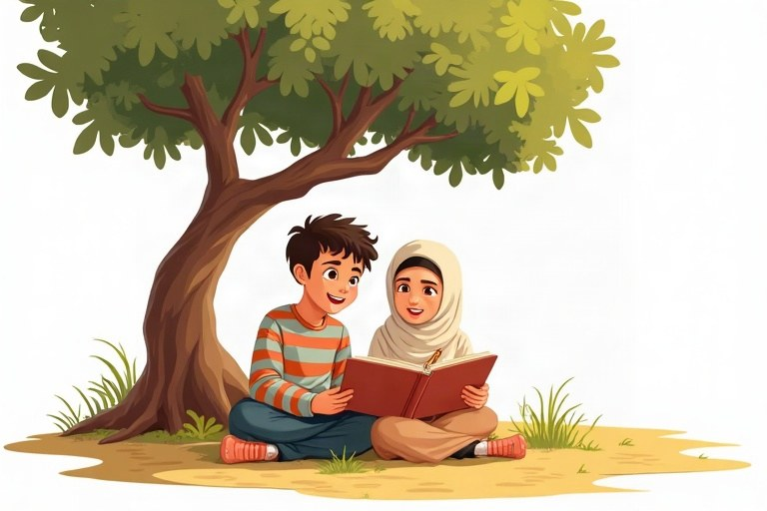
◆ الفكرة الرئيسة والتفاصيل
لكلّ نصّ فكرة رئيسة واحدة، وتفاصيل كثيرة تدعمها.
المصطلح | معناه | سؤال يساعدني
الفكرة الرئيسة | أهمّ ما في النصّ | عمّ يتحدّث النصّ كلّه؟
التفاصيل الداعمة | معلومات توضّح الفكرة | مَن؟ ماذا؟ متى؟ أين؟ لماذا؟
العنوان | اسم قصير للنصّ | هل يدلّ على النصّ كلّه؟

◆ خطوات القراءة الجيّدة
1. أقرأ العنوان وأتوقّع موضوع النصّ.
2. أقرأ النصّ كلّه قراءة أولى.
3. أسأل: ما الفكرة الرئيسة؟
4. أقرأ مرّة ثانية وأضع خطًّا تحت التفاصيل المهمّة.
5. أجيب عن الأسئلة وأعود إلى النصّ لأتأكّد.
◆ كلمات الترتيب
تساعدني هذه الكلمات على ترتيب الأحداث:
مثال: أوّلًا غسلت سلمى يديها، ثمّ عجنت العجين، بعد ذلك خبزته، وأخيرًا قدّمت الخبز لأسرتها.
تذكّروا! اقرأ النصّ مرّتين: في المرّة الأولى لتعرف الفكرة العامّة، وفي المرّة الثانية لتبحث عن التفاصيل وتضع خطًّا تحتها.
✏️ مثال محلول: «النحلة حشرة نشيطة. تطير من زهرة إلى زهرة، وتجمع الرحيق، وتصنع منه العسل.» ما الفكرة الرئيسة؟ ___
1. أسأل: عمّ تتحدّث الفقرة كلّها؟ عن النحلة.
2. ماذا تقول عنها؟ إنّها نشيطة.
3. الطيران وجمع الرحيق وصنع العسل تفاصيل تدلّ على نشاطها.
الإجابة: النحلة حشرة نشيطة.
نفحص أنفسنا – أكمل الفراغ بالكلمة المناسبة:
أ. أهمّ ما يريد الكاتب أن يقوله هو الفكرة __________.
ب. الجمل التي توضّح الفكرة الرئيسة وتشرحها هي التفاصيل __________.
ج. العنوان الجيّد يدلّ على النصّ __________ لا على تفصيل واحد.
د. الكلمة التي تدلّ على آخر حدث في القصّة هي «__________».
إجابات الفحص الذاتيّ: أ. الرئيسة · ب. الداعمة · ج. كلّه · د. أخيرًا

